**Установили Ansible** на хостовой машине, используя менеджер пакетов homebrew. Для работы с Ansible был выбран пользователь ansible, для которого был настроен доступ по SSH.

Cоздали SSH-ключ на хостовой машине для доступа к контейнерам

Создание контейнеров

*docker run -d --name nginx_server -p 2222:22 -p 8080:8080 ubuntu sleep infinity*

*docker run -d --name apache_server -p 2223:22 -p 8081:80 ubuntu sleep infinity*

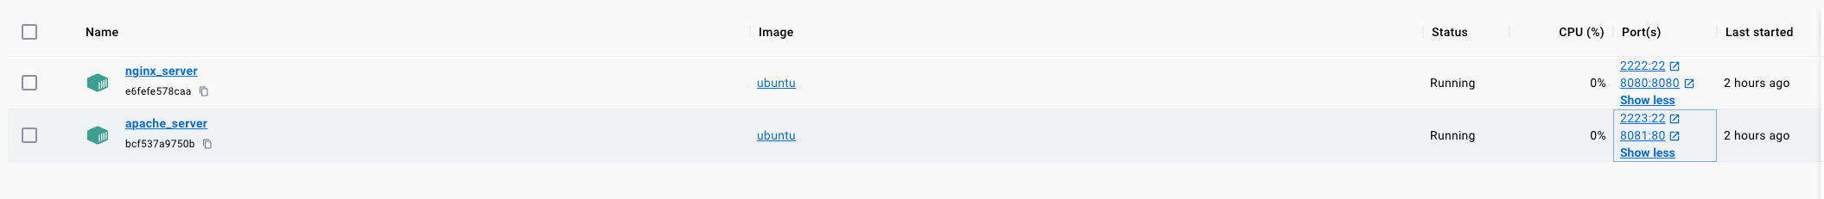

**Создаем пользователя для Ansible и настраиваем ssh доступ**

*useradd -m -s /bin/bash ansible*

*echo "ansible ALL=(ALL) NOPASSWD:ALL" >> /etc/sudoers*



**Проверили, что служба SSH запущена в контейнере:**

*service ssh status*

После настройки пользователя в обоих контейнерах вводим команду проверки соединения:

*ansible all -m ping -i inventory.yml*

Те же самые шаги **повторяем для apache**

Создали **инвентарный файл** с указанием портов

Создали **роли** и сделали описание **main** файлов и **hadlers** для nginx и apache. Команды для создания ролей:

*ansible-galaxy init nginx*

*ansible-galaxy init apache*

**Описание site.yml**

**Запуск плейбука**

**Проверка**

Nninx

Apache

